Nama : Muhammad Verdy Hasan Alhafiz

Nim : 312210214

Kelas : TI.22.A.2

Matkul : Sistem operasi

**Ceritakan bagaimana cara menemukan soal ini ?**

Pertama – tama masuk ke server ssh dengan mengetikkan code berikut :

ssh -p 3567 [sistem@93.123.118.72](mailto:sistem@93.123.118.72)

lalu masukkan password nya : sistem

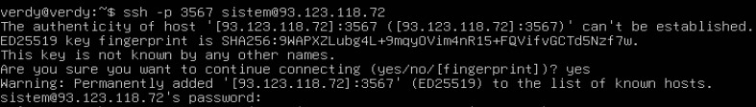

**Penjelasan:**

* **ssh** => Secure Shell, digunakan untuk mengakses server secara remote.
* **-p 3567** => Menentukan port yang digunakan untuk koneksi SSH
* **siste**m => Nama pengguna yang ingin digunakan untuk login ke server
* **93.123.118.72** => Alamat IP server tujuan.

Lalu buka folder /var/www/html dengan menggunakan code : cd /var/www/html

Tampilkan isinya dengan code : ls

Buka file index .nginx-debian.html dengan code : cat index.nginx-debian.html

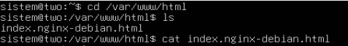

**Penjelasan:**

* **cd** => berpindah ke directory
* **/var/www/html** => Lokasi folder tempat file HTML biasanya disimpan di server web
* **ls** => list, menampilkan daftar file dan folder dalam direktori saat ini.
* **cat** => menampilkan isi file langsung di terminal

**di dalam file index ada soal uas nya : https://tifupb.id/uasso**

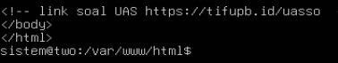

**Task details**

**1. Folder & File Management**

Pertama – tama masuk sebagai root dengan code berikut : sudo su

Lalu masukan password user kalian

**Penjelasan:**

* **su** => singkatan dari “switch user”
* jika digunakan tanpa nama pengguna, secara default akan mencoba masuk sebagai pengguna root

Buat folder /srv/startup_data/

mkdir /srv/startup_data/



**Penjelasan:**

* **mkdir** => membuat folder baru

lalu masuk ke folder /srv/startup_data/  
cd /srv

ls  
cd startup_data

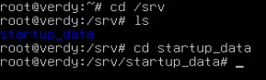

**Penjelasan:**

* **cd** => berpindah direktori dalam sistem file
* **ls** => Menampilkan daftar file dan folder dalam direktori saat ini

buat 3 folder yaitu reports, temp, archive

mkdir reports temp archive

ls

ls -l

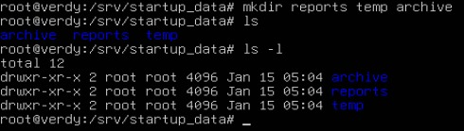

**Penjelasan:**

* **d** => direktori
* **rwxr-xr-x** => hak akses
* **rwx** => Pemilik (read, write, execute)
* **r-x** => grup (baca, execute)
* **r-x** => lainnya (baca,execute)
* **ls** => Menampilkan daftar file dan folder dalam direktori saat ini
* **ls -l** => Menampilkan daftar file/folder dengan detail (hak akses, ukuran, waktu modifikasi)

Buat file yang bernama README.txt di /srv/startup_data/ dengan deskripsi  
touch README.txt



**Penjelasan:**

* **touch** => membuat file kosong

masuk ke dalam file nya

nano README.txt



**Penjelasan:**

* nano => masuk ke dalam file

**Tuliskanlah:**echo “Tujuan: Mengelola pengelolaan data perusahaan”

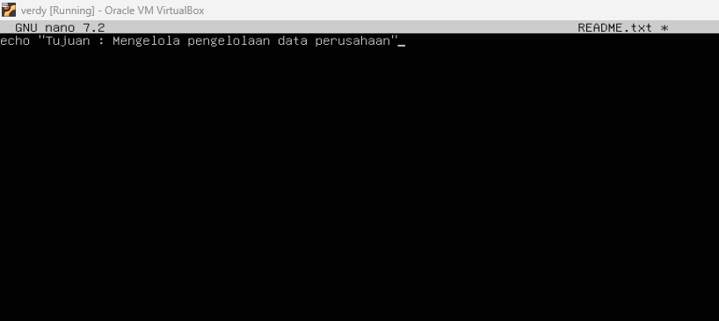

**2. User & Group Management**  
Buat 2 akun yaitu John_nim_312210192 dan emma_nim_312210192  
sudo useradd -m John_nim_312210192  
sudo useradd -m emma_nim_312210192

**Penjelasan:**

* **-m** => membuat directory home untuk pengguna
* **useradd** => membuat user baru

Buat grup bernama startup_team  
sudo groupadd startup_team



**Penjelasan:**

* **groupadd** => membuat grup baru

dan masukkan 2 user itu kedalam grup  
sudo usermod -aG startup_team John_nim_312210192  
sudo usermod -aG startup_team emma_nim_312210192

**Penjelasan:**



* **usermod -aG** => Menambahkan user ke grup tanpa menghapus grup lainnya

**3. File Permission**  
John memiliki akses read & write ke /srv/startup_data/reports.  
chown John_nim_312210192:startup_team /srv/startup_data/reports  
chmod 660 /srv/startup_data/reports



**Penjelasan:**

* **chown** => mengatur pemilik dan grup folder
* **chmod 600** => pemilik dan grup bisa read & write

emma memiliki akses read, write, esxecute ke /srv/startup_data/temp  
chown emma_nim_312210192:startup_team /srv/startup_data/temp  
chmod 770 /srv/startup_data/temp



**Penjelasan:**

* **chmod 770** => pemilik dan grup bisa read, write, execute

Kedua user hanya bisa read di /srv/startup_data/archive  
chown root:startup_team /srv/startup_data/archive  
chmod 440 /srv/startup_data/archive



**Penjelasan:**

* **chmod 440** => pemilik dan grup hanya bisa membaca

Pastikan hanya anggota grup startup_team yang dapat mengakses folder /srv/startup_data/  
chown root:startup_team /srv/startup_data   
chmod 770 /srv/startup_data



**4. Bash Script Automation**  
Buat dan Tulis skrip Bash bernama archive_cleanup.sh yang memindahkan berkas yang lebih lama dari 7 hari dari /srv/startup_data/temp/ ke /srv/startup_data/archive/  
touch /srv/startup_data/archive_cleanup.sh  
nano /srv/startup_data/archive_cleanup.sh



Mencatat aktivitas ke /srv/startup_data/logs/cleanup.log dengan format “Files moved on YYYY-MM-DD at HH:MM:SS”  
#!/bin/bash

SOURCE_DIR="/srv/startup_data/temp"

DEST_DIR="/srv/startup_data/archive"

LOG_FILE="/srv/startup_data/logs/cleanup.log"

mkdir -p /srv/startup_data/logs

find "$SOURCE_DIR" -type f -mtime +7 -exec mv {} "$DEST_DIR" \;

echo "Files moved on $(date '+%Y-%m-%d at %H:%M:%S')" >> "$LOG_FILE"

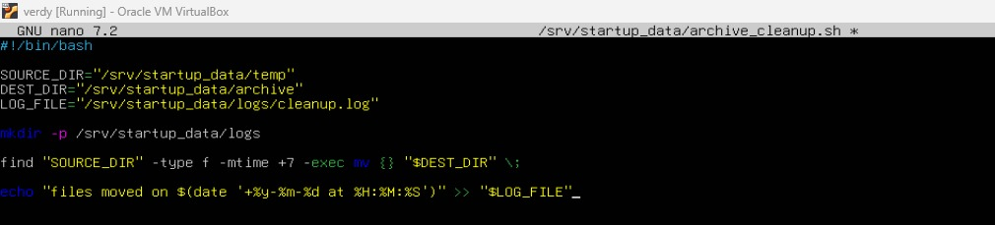

**Monitoring & Log analysis**

gunakan tail dan grep untuk memonitor 50 baris dari /var/log/auth.log. Gunakan awk untuk mendisplay timestamp dan username involved  
tail -n 50 /var/log/auth.log | grep “Failed password”  
grep “Failed password” /var/log/auth.log | awk ‘{print $1, $2, $3, $9, $11}’



**Penjelasan:**

* **tail** => Menampilkan baris terakhir dari sebuah file.
* **awk** => memproses dan memformat teks dalam file atau output.
* **grep “Failed..** => Menampilkan timestamp (kolom 1-3) dan username (kolom 9 dan 11) dari log login gagal.

**5. Web server Installation**  
install apache2 -y  
apt install apache2 –y



**Penjelasan:**

* **-y** => Secara otomatis menjawab "yes" untuk semua prompt selama proses instalasi
* **apt** => Alat manajemen paket di sistem berbasis Debian untuk menginstal, menghapus, dan memperbarui perangkat lunak.

buat file home.html untuk konfigurasi home.html dengan detail startup perusahaan  
touch /var/www/html/home.html



Edit file

nano /var/www/html/home.html



**ketikkan** **:**  
echo "<!DOCTYPE html>  
<html>

<head><title>Startup</title></head>

<body><h1> Perusahaan inovatif masa depan </h1</body>

</html>" | sudo tee /var/www/html/home.html

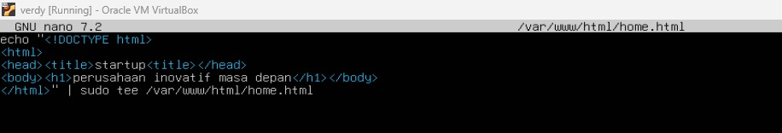

**Penjelasan:**

* **sudo tee** => digunakan untuk menulis data ke file dengan hak akses administratif

**6. Secure remote access**  
install dan konfigurasi openssh server  
apt install openssh-server –y



edit file sshd_config  
nano /etc/ssh/sshd_config



enable password auth dengan menghilangkan tanda ‘#’ dan hanya emma yang mengakses  
PasswordAuthentication yes  
AllowUsers emma_nim_312210192

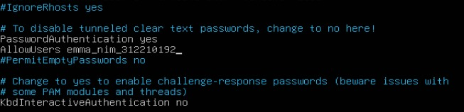

**Penjelasan:**

* **PasswordAuthentication yes** => Mengaktifkan autentikasi berbasis password untuk SSH
* **AllowUsers emma_nim_312210192** => hanya user ini yang diizinkan untuk login menggunakan SSH

lalu restart ssh  
systemctl restart ssh



**Penjelasan:**

* **systemctl restart ssh** => restart layanan SSH agar konfigurasi baru diterapkan

**7. Firewall setup**  
konfigurasi ufw  
allow HTTP (port 80), SMTP (port 25), SSH (port 22)  
ufw allow 80/tcp  
ufw allow 25/tcp  
ufw allow 22/tcp

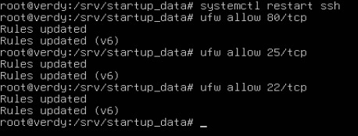

**Penjelasan:**

* **80/tcp** => port HTTP digunakan oleh server web
* **25/tcp** => port SMTP digunakan untuk pengiriman email
* **22/tcp** => port SSH digunakan untuk akses jarak jauh

block all other incoming connection  
ufw default deny incoming  
aktifkan ufw  
ufw enable

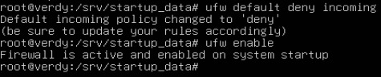

**Penjelasan:**

* **Ufw default deny incoming** => Mengatur aturan firewall untuk memblokir semua koneksi masuk kecuali yang diizinkan.